Воспитательский час.
« Что такое деньги в нашей жизни? »
Цели:
- Рассмотреть определение понятие «деньги»;
- Определить с обучающимися значимость денег в жизни человека;
- Обсудить различные варианты отношения к деньгам;
Задачи:
- Познакомить обучающихся с причинами возникновения, формами и функциями денег.
- Обсудить, какую роль играют деньги в современном мире.
- Выяснить, могут ли деньги быть средством поощрения и наказания.
Оборудование:
Презентация, проектор, компьютер, монет русской валюты различного номинала, раздаточный материал.
Ход воспитательного часа
1. Орг.момент
- Здравствуйте. Сегодня я проведу воспитательский час. Я надеюсь на взаимное сотрудничество и поддержку с вашей стороны, и тогда наша работа будет плодотворной.
2.Эмоциональный настрой
Словарный ряд: любопытство, страх, радость, удивление, раздражение, новизна, равнодушие, без различие, удовлетворение, заинтересованность.
- Обратите своё внимание на ряд слов, выберите и назовите те из них, которые соответствуют вашему состоянию перед началом классного часа. (Спросить по желанию несколько человек)
(Выяснили, прокомментировали)
3. Введение в тему
Я предлагаю вам игру «Жизненные ценности». У меня в руках воздушный шар, я назову несколько важных для меня жизненных ценностей и передам шар вам по цепочке, а вы в свою очередь называете свои жизненные ценности.
(Выяснили, прокомментировали)
Как вы думаете, о чём мы с вами сегодня будем говорить?
- Обращаю ваше внимание на доску здесь анаграмма: расшифруйте её
И Д Ь Н Е Г
(деньги)
- Тема, цели, мотивация!
Почему мы не можем прожить без денег?
Для чего они нужны?
Где их взять?
Правильно, заработать, т.е. люди должны трудиться. Труд людей – основа производственной деятельности, в результате которой создаются материальные блага. Это физические и умственные способности людей.
Мы, понимая, откуда берутся деньги, к ним относимся соответственно.
Ребят, а что такое деньги? Кто-нибудь знает?
- История возникновения денег
Само название «деньги» произошло от слова «Деньга». Так называлась серебряная монета, которую чеканили в годы правления Дмитрия Донского. Позже появилась копейка но название деньга осталось.
Деньгами называли металлические и бумажные знаки, являющиеся мерой стоимости при купле-продаже. В Китае были монеты круглые с квадратным отверстием, в Индии монеты квадратные.
Самые первые русские деньги ходили на четырех ногах. За все расплачивались домашним скотом. Первые монеты назывались «скот», Затем появились «куны», от слова «куница», расплачивались шкурками ценного меха этого животного. На смену шкуркам пришло серебро. Основной единицей был кусок серебра – гривна. Гривну рубили на 4 части. Получился рубль. Рубль резали на 50 частей. Затем монеты стали чеканить, а не рубить и резать.
Чеканка монет впервые возникла в Киевской Руси IX – X веках. Появление монет – важный рубеж в истории. Оно свидетельствует о том, что общество достигло высокой степени экономического и социального развития. Монеты хороши и удобны, но 15 тысяч копеек весит 15 кг- носить тяжело. Истории известен один курьезный случай с деньгами.
Императрица Елизавета Петровна за понравившуюся ей оду М .В Ломоносова пожаловала ученому премию в 2 тысячи рублей. Премию выдали медными монетами, общий вес которого три с лишним тонны. На перевозку премии понадобилось несколько подвод.
Такие неудобства с перемещением монет и натолкнули на мысль создания бумажных денег. В России в 1769 году бумажные деньги ввела Екатерина II. Её портрет украшал сторублевую купюру, и даже кошелек раньше назывался «денежник», а сейчас бумажник.
- Игра
Выходят обучающиеся и на ощупь определяет, какую монету он взял, называет её и вынимает из мешочка.
4 - 6 человека участвуют
В жизни мы мало внимания обращаем на денежную мелочь. Можем легко, на ощупь, только по размерам определить номинал монет, но не всегда помним, что на ней изображено.
- Какие металлические денежные знаки нашего государства вы знаете?( 1 коп., 5 коп., 10 коп., 50 коп., 1 рубль, 2 рубля, 5 рублей, 10 рублей.
- Скажите, ребята, что изображено на монете достоинством 1 рубль, 50 копеек?
А теперь задание на внимательность
- Игра на внимательность
Игра. На столе лежат монеты достоинством 5,50, 10 копеек, 1,2,5,10 рублей. Выходит ученик внимательно смотрит 2-3 секунды, затем отворачивается, одна, две монеты убираются со стола, ученик поворачивается и определяет каких монет нет. Игру можно усложнить, не убирать, а добавлять монеты.

- Просмотр видеоролика из детского юмористического журнала «Ералаш».
А сейчас внимание на экран, посмотрим отрывок.
Подумайте над тем, как можно назвать главного персонажа исходя из совершенного им поступка. Как бы вы поступили не его месте?
Появление денег было явлением неизбежным, но многих людей они портят. Жажда денег доводит людей до преступления, развивает в них алчность, скупость, превращает накопление денег в единственную цель жизни
- Просмотр отрывка из сказки «Золотая антилопа».
Ребята, давайте вспомним сказку Давайте вспомним немного её. Как вы считаете, чему нас она учит? (в жизни не все измеряется деньгами, богатый вельможа этого не учел, и от жадности утонул в золотых монетах, которые превратились в черепки.
Вот такой парадокс – с одной стороны, деньги – великое изобретение человечества, с другой, это зло, от которого только одни беды и несчастья. Но некоторые нечестные люди могут преступить даже закон, когда пытаются завладеть деньгами незаконно. И конечно такие преступления караются законом.
Существует большое количество крылатых выражений, в которых упоминаются деньги.
Продолжите пословицу:
Денег куры ….(не клюют)
Без копейки…(рубля не бывает)
Без денег ….(сон крепче)
Не хвались серебром….(хвались добром)
Копейка рубль …(бережет)
Деньги являются предметом жизненной необходимости. В каждой стране есть свои деньги, или, как говорят экономисты, национальная валюта. Иностранные деньги называют валютой
Перед вами символика стран –
- Семейный бюджет
Что такое семейный бюджет?
Разнообразие товаров, большие масштабы выпуска товаров, изменение условий жизни населения создают на рынке конкуренцию, а значит нужно создать условия, чтобы товар захотели купить. Для этого существует реклама.
Ребята, вы знаете что такое реклама?
Реклама – это целенаправленное распространение информации о потребительских свойствах товаров или услугах с целью их продажи.
Задание:

Создать рекламу на любой один товар из школьных принадлежностей (3 минуты)
Ребят, скажите, как вы считаете, все ли можно купить за деньги?
8. Подведение итогов
- Возможно, вы сегодня впервые говорили так много об этой проблеме. Но ведь она сопровождала и будет сопровождать людей на протяжении всей истории существования человечества. Я хочу предложить несколько афоризмов, какой из афоризмов можно взять в качестве девиза после нашего сегодняшнего разговора.
Афоризмы
- Если деньги портят человека, то виноват в этом человек, а не деньги. Бауржан Тойшибеков
- Если вы любите деньги, подумайте взаимная ли эта любовь. БаширЗугумов
- Человек иногда более щедр, когда у него мало денег, чем когда их много; может быть, чтобы не дать подумать, что у него их нет вовсе... Бенджамин Франклин
- За деньги можно все купить,
Любовь же надо заслужить.
Гарун Агацарский
- Рефлексия
Словарный ряд: любопытство, страх, радость, удивление, раздражение, новизна, равнодушие, безразличие, удовлетворение, заинтересованность.

Мне хотелось бы узнать, какие эмоции, чувства вы испытываете после окончания классного часа. Для этого опять обратите своё внимание на ряд слов и выберите те из них, которые соответствуют вашему состоянию (спросить по желанию несколько человек)
Большое спасибо вам, ребята, за интересный разговор, за поддержку

КГУ «Песчанская специальная
общеобразовательная школа – интернат №2
для детей- сирот и детей, оставшихся без попечения родителей»

Воспитательный час.
« Что такое деньги в нашей жизни? »

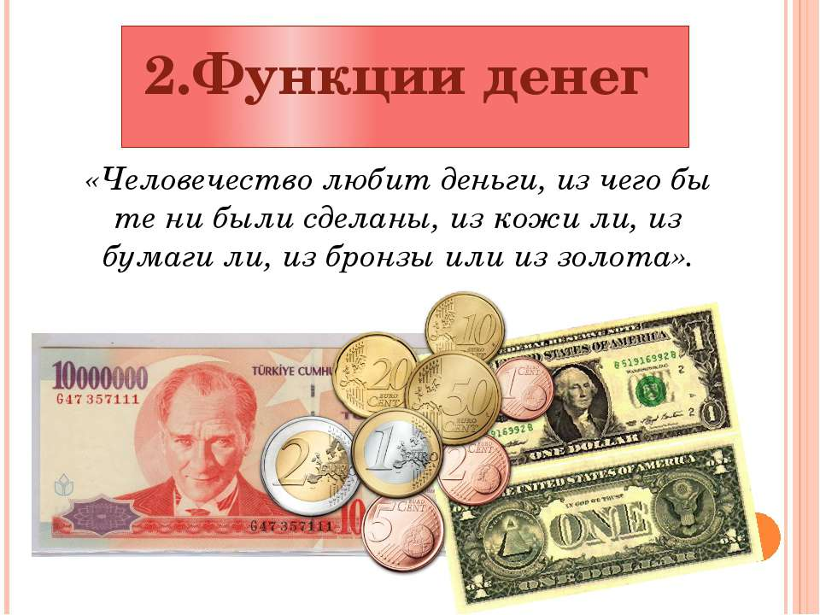

Провела: Мертинс Е.В.
12.12.2017г

